**ASSUNTO :. INDICO PARA QUE O DEPARTAMENTO COMPETENTE, QUE SEJA REALIZADO ESTUDOS PARA INSTALAÇÃO DE DISPOSITIVO DE REDUÇÃO DE VELOCIDADE NA RUA DO MIRANTE, PROXIMO A PONTE SOBRE O RIO MOGI MIRIM.**

**DESPACHO:.**

**SALA DAS SESSÕES ____/____/_____**

**PRESIDENTE DA MESA**

**INDICAÇÃO Nº , DE 2020**

**SENHOR PRESIDENTE,**

**SENHORES VEREADORES,**

INDICO ao Exmo Senhor Prefeito Municipal para que o departamento competente, que seja realizado estudos para instalação de dispositivo de redução de velocidade na Rua do Mirante, próximo a ponte sobre o Rio Mogi Mirim.

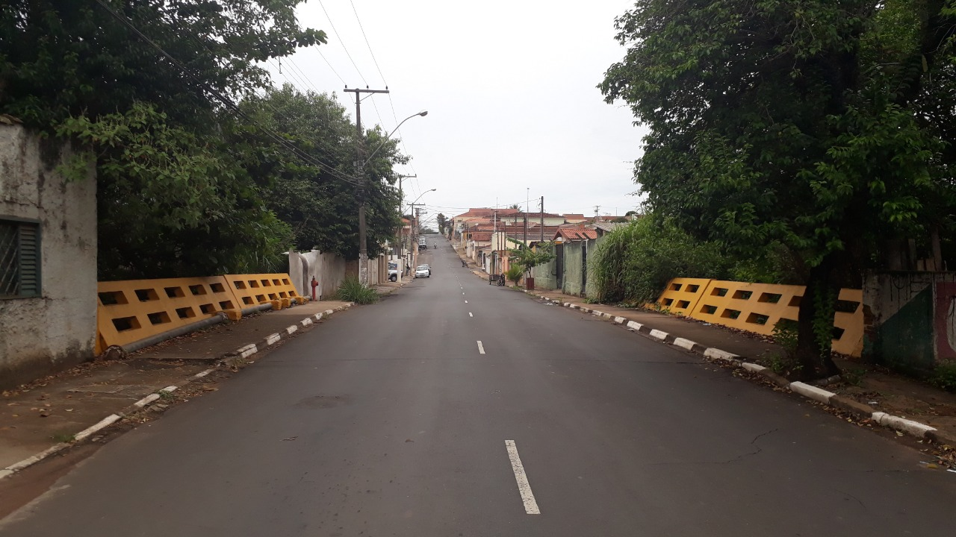

SALA DAS SESSÕES “VEREADOR SANTO RÓTOLLI”, aos 28 de janeiro de 2020.

**VEREADOR LUIS ROBERTO TAVARES**